Федеральное государственное образовательное бюджетное

учреждение высшего образования

**«Финансовый университет при Правительстве Российской Федерации»**

**(Финансовый университет)**

Колледж информатики и программирования

**ОТЧЁТ**

**По лабораторной работе №6**

Студент: Ерофеев Анатолий Сергеевич

Дисциплина/Профессиональный модуль: Компьютерные сети

Выполнил студент

Группы: 2ИСИП-321

Преподаватель

Сибирев И.В.

Оценка за работу :_______

**Москва – 2023г.**

**Лабораторная работа №6**

**Цель работы:** Изучение возможностей GitExtension

**Ход работы:**

1. Наладить работу GitExtension
2. Создать репозиторий
3. Создать коммит
4. Создать ветку
5. Объединение веток
6. Использовать инструмент слияния DiffMerge, если есть ошибки слияния

Задание:

1. Изображение выглядит как текст, снимок экрана, программное обеспечение, веб-страница

   Автоматически созданное описаниеМы наладили работу GitExtension и создали репозиторий

1. Создаём коммит

1. Создание новой ветки:

Два способа перемещения между ветками:

2.

1. Изображение выглядит как снимок экрана, текст, программное обеспечение, Значок на компьютере

   Автоматически созданное описаниеИзображение выглядит как текст, Шрифт, снимок экрана, линия

   Автоматически созданное описаниеОбъединяем ветки:
2. Пробуем DiffMerge, если есть ошибки слияния.

Чтобы удачно сделать слияние, нужно сделать “чистку”

Удаляем ненужные символы, что удачно слить файлы

Сохраняем и удачно сливаем ветки:

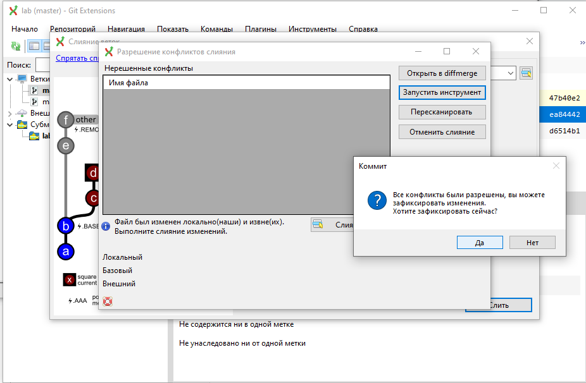

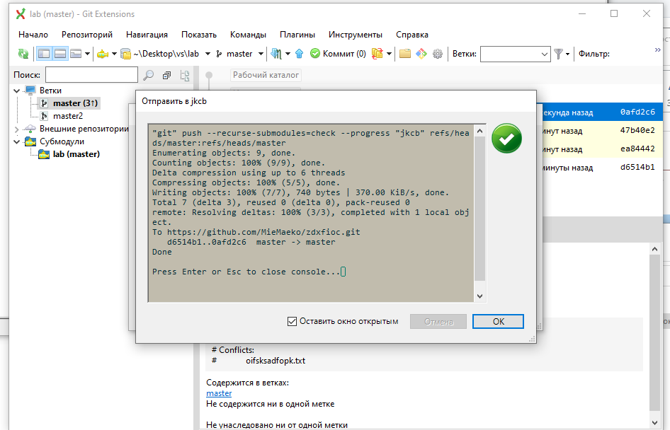

Вывод: мы изучили множество возможностей GitExtension